新 书 推 荐

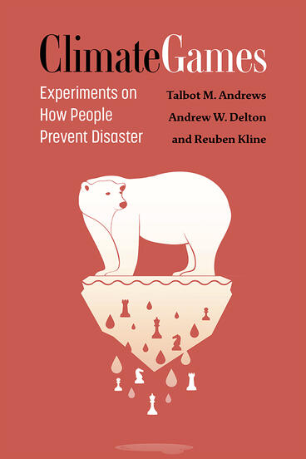
中文书名：《气候游戏：关于人们如何预防灾难的实验》
英文书名：Climate Games：Experiments on How People Prevent Disaster
作 者：Talbot M. Andrews, Andrew W. Delton, and Reuben Kline
出 版 社：University of Michigan Press
代理公司：ANA/Jessica
页 数：216页
出版时间：2024年3月
代理地区：中国大陆、台湾
审读资料：电子稿
类 型：环境保护

内容简介：

实验表明，人们可以共同努力防止气候变化。

人类能否共同努力减轻气候变化的影响？《气候游戏》认为我们可以。这本书汇集了世界各地研究人员进行的十五年的实验，这表明人们可以而且将共同努力防止气候变化等灾难。这些被称为“经济博弈”的实验，将资金投入到制造实验室灾难的线上。参与者必须共同努力，现在花一点钱，以防止自己在未来损失更多的钱。人们会牺牲自己的钱来防止灾难吗？人们能做出明智的决定吗？人们能代表他人做出明智的决定吗？答案是肯定的。这本书描述了灾难实验，这些实验测试了真实的人们如何应对气候变化的独特挑战，并传递了一个积极的信息：人们会预防灾难。

作者简介：

塔尔博特·安德鲁斯（Talbot M. Andrews）是康涅狄格大学政治学助理教授。
安德鲁·德尔顿（Andrew W. Delton）是石溪大学政治学系和商学院的副教授。
鲁本·克莱恩（Reuben Kline）是石溪大学政治学副教授。

媒体评价：

“《气候游戏》以优美的笔触探索了解决气候变化核心问题的方法。”
——里克·威尔逊（Rick K.Wilson），莱斯大学

“《气候游戏》旨在了解我们如何通过采用经济游戏和实验来应对气候变化灾难。安德鲁斯、德尔顿和克莱恩简化了气候、博弈论和实验方法论的复杂问题，并能够提供研究设计、研究意义和研究结果。”
——多鲁克·艾丽斯（Doruk Iris），西江大学

感谢您的阅读！
请将反馈信息发至：版权负责人
Email：Rights@nurnberg.com.cn
安德鲁·纳伯格联合国际有限公司北京代表处
北京市海淀区中关村大街甲59号中国人民大学文化大厦1705室, 邮编：100872
电话：010-82504106, 传真：010-82504200
公司网址：http://www.nurnberg.com.cn
书目下载：http://www.nurnberg.com.cn/booklist_zh/list.aspx
书讯浏览：http://www.nurnberg.com.cn/book/book.aspx
视频推荐：http://www.nurnberg.com.cn/video/video.aspx
豆瓣小站：http://site.douban.com/110577/
新浪微博：安德鲁纳伯格公司的微博_微博 (weibo.com)
微信订阅号：ANABJ2002


